# SQL

## Structure

-Création table

-Suppression de table

-Définition colonne

**DDL : Data Définition Language**

* CREATE : création d'une structure de données ;
* ALTER : modification d'une structure de données ;
* DROP : suppression d'une structure de données ;
* RENAME : renommage d'une structure de données.
* Truncate

## Manipulation de données

-Insérer ligne

-Interaction

-Suppression

**DML : Data Manipulation Language**

* SELECT
* INSERT
* DELETE
* UPDATE
* MERGE
* CALL
* LOCK TABLE
* EXPLAIN PLAN

## Gestion des droits et utilisateurs

-Rôle utilisateurs

**DCL : Data Control Language**

* Rôle utilisateur
* Gantt
* Revoke

## Gestion des transactions

**TCL: Transaction control language**

* COMMIT : validation d’une transaction en cours.
* ROLLBACK: annulation d’une transaction en cours.
* BEGIN TRANSACTION
* SAVEPOINT

Type de données

ENTER – INT – INTEGER

Flottant: Float / Reel

Decimal: Decimal (n, d) d le nombre de chiffres après la virgule = précision

Booléens : BOOLEAN/BOOL

Text : CHAR (n) ligne fixe

VARCHAR (n) ligne max n

Date

DATE

TIME

TIME STAMP

dev.mysql.com/doc

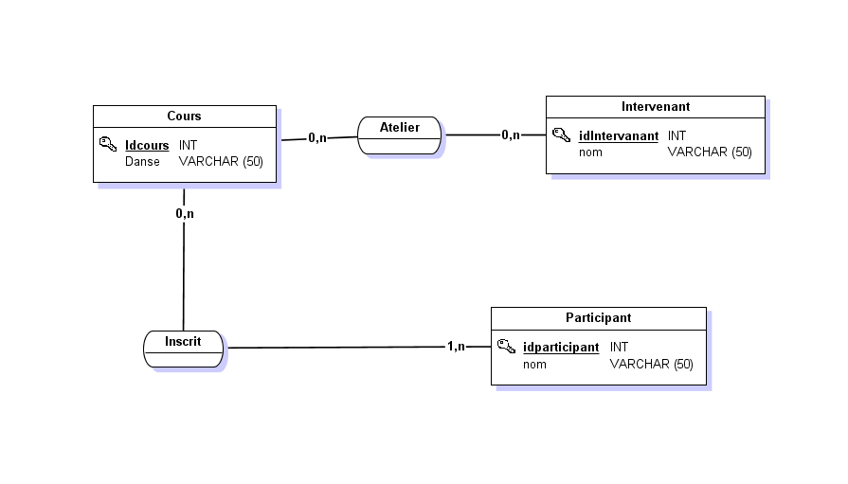

Participant(id participant, nom )

Cours (id cours, danse)

Intervenant (id intervenant, nom)

Atelier (#Idnom, #id intervenant)

Inscrit (#id cours, #id participant)

CREATE TABLE participant (

idparticipant INT

nom VARCHAR (50)

);

INSERT [LOW | DELEGATE…]

Modifier une table (ajouter colonne, contrainte…)

ALTER TABLE nom.table

ADD Constraint

PRIMARY KEY (id.participant) (créer)

DROP TABLE participant ; (supprimer)